Aplicación Web Bufete de Abogados

Plan de gestión de la configuración

Versión 2.0

Revisión Histórica

|  |  |  |  |
| --- | --- | --- | --- |
| **Date** | **Versión** | **Descripción** | **Autor** |
| 08/10/2015 | 1.0 | Creación del documento | Andrés Felipe Perdomo  Juan José Perdomo  William David Mesa |
| 13/10/2015 | 2.0 | Modificaciones agregadas | Andrés Felipe Perdomo  Juan José Perdomo  William David Mesa |
|  |  |  |  |
|  |  |  |  |

Tabla de Contenidos

1. Introducción 4

1.1 Propósito 4

1.2 Alcance 4

1.3 Definiciones, Acrónimos, y Abreviaciones 4

1.4 Referencias 4

1.5 Resumen 4

2. Gestión de la configuración del software 4

2.1 Organización, Responsabilidades, e interfaces 4

2.2 Herramientas, Ambiente, e Infraestructura 5

3. Programa de Gerenciamiento de la Configuración 5

3.1 Identificación de la configuración 5

3.1.1 Métodos de Identificación 5

3.1.2 Líneas bases del proyecto 5

3.1.1 Procedimientos y Aprobaciones para las Solicitudes de Cambios 6

3.1.2 Junta de Control de Cambios (CCB) 6

3.2 Estimación del Estado de la Configuración 6

3.2.1 Medios de Almacenamientos del Proyecto y Procesos de Distribución 6

3.2.2 Informes y Auditorias 6

4. Hitos 7

5. Entrenamiento y Recursos 7

6. Proceso Check in / out. 8

Plan de gestión de la configuración

# Introducción

Debemos desarrollar el plan de gestión de la configuración debido a que es fundamental para tener un control completo de los cambios continuamente, saber cómo se manejara todo lo referente a la configuración del proyecto y así garantizar que la gestión de los cambios quede bien implementada.

## Propósito

El propósito de este plan de Gestión de la configuración es proporcionar una visión de cómo se está manejando el control de los cambios continuamente, su gestión de configuración del software y todo lo relacionado con el proyecto enfocado a este documento. Se busca obtener un panorama de cómo se está desarrollando el proyecto y con que se está manejando todo el plan de la gestión de la configuración.

## Alcance

Desarrollo de un aplicativo web con los diferentes CRUDs y procesos de negocio definidos anteriormente, desarrollo del sistema que cumpla con todas las especificaciones y requerimientos propuestos.

## Definiciones, Acrónimos, y Abreviaciones

*Ver Glosario.docx*

## Referencias

Documentos de visión, Arquitectura de software, lista de riesgos, glosario, realización de casos de uso, selección del framework.

## Resumen

Con el desarrollo de este documento se espera obtener una evaluación y visualización de la gestión de la configuración utilizada, herramientas, gestión de la configuración del software y demás que sean necesarios para el completo desarrollo del proyecto.

# Gestión de la configuración del software

## Organización, Responsabilidades, e interfaces

|  |  |
| --- | --- |
| Responsable | Tareas |
| Juan José Perdomo Forero  Andrés Felipe Perdomo Forero  William David Mesa | Gerenciamiento de la Configuración |
| Juan José Perdomo Forero  Andrés Felipe Perdomo Forero  William David Mesa | Gerenciamiento del Control de Cambios |
| Daniela Arias Gómez  Santiago Duque Tamayo | Auditoria |
| Juan José Perdomo Forero  Andrés Felipe Perdomo Forero  William David Mesa | Cambios en la Configuración |

**Tabla 1**. Tareas y responsables

## Herramientas, Ambiente, e Infraestructura

Se utiliza GITHUB como plataforma para el desarrollo colaborativo, la documentación que se utiliza es basada en plantillas de la metodología RUP. Para el control de versiones se utiliza GitHub, Como herramienta de desarrollo se utiliza *Symfony*, además se utiliza un servidor de integración continua *teamCity* para manejar la integración continua, también se maneja *xampp* para el desarrollo del aplicativo web.

# Programa de Gerenciamiento de la Configuración

## Identificación de la configuración

### Métodos de Identificación

Para la identificación de los documentos se maneja un estándar para nombrar los documentos que está compuesto por: las siglas **APPWBA**, seguido por un “**-**”, seguido por el nombre de la línea base a la cual pertenece el documento, seguido por un “**-**” y por último el nombre del documento.

### Líneas bases del proyecto

En el desarrollo del proyecto se manejan cuatro líneas bases que son: **Inicio, Planeación, construcción, Transición**, en cada una de ellas se manejan diferentes documentos correspondientes a estas líneas del proyecto; cada documento está en español, las funcionalidades se realizaran en el lenguaje de programación php utilizando el framework Symfony.

|  |  |  |
| --- | --- | --- |
| Línea Base | Producto | Hito ó Evento Asociado |
| APPWBA-Inicio | Artefacto RUP Visión  Artefacto RUP Glosario  Artefacto RUP Lista de riesgos  WBS | Inicio |
| APPWBA-Elaboración | Artefacto RUP Plan de Aseguramiento de la Calidad  Artefacto RUP Arquitectura de Software  Documentos Realización de casos de uso  Documento informe de selección de riesgos | Elaboración |
| APPWBA-Construcción |  | Construcción |
| APPWBA-transición |  | Transición |

**Tabla 2**. Líneas bases.

### Procedimientos y Aprobaciones para las Solicitudes de Cambios

La gestión de las solicitudes de cambio se maneja de la siguiente manera:

Cuando se realiza una solicitud de cambio es recibida por el grupo, posteriormente a esto se reúne la junta de control de cambios integrada por los tres estudiantes definidos posteriormente; Esta junta se encarga de realizarle todo el análisis a la solicitud de cambio y dependiendo de la viabilidad y la decisión de la junta se decide implementar este cambio o no, si el cambio se aprueba, se pasa a implementar y una vez terminado el cambio se sube como un commit en el repositorio definido por el grupo auditado (GitHub Remote), donde se notificara el cambio realizado y se realizara su actualización en el servidor de TeamCity. Cabe aclarar que para el manejo de estos cambios se manejara las plantillas de RUP concernientes para toda la documentación necesaria.

### Junta de Control de Cambios (CCB)

Los encargados de esta junta son los tres integrantes: Juan José Perdomo Forero, Andrés Felipe Perdomo Forero, William David Mesa Mejía, estos serán los encargados de evaluar los cambios y aceptarlos.

## Estimación del Estado de la Configuración

### Medios de Almacenamientos del Proyecto y Procesos de Distribución

Para el almacenamiento del proyecto se maneja un repositorio en GitHub donde se almacenaran todos los cambios y versiones de los documentos o de cualquier desarrollo del aplicativo web. El versionamiento también es manejado por el repositorio GitHub donde continuamente se respalda cualquier información concerniente el proyecto.

### Informes y Auditorias

La auditoría realizada por los compañeros Daniela Arias y Santiago Duque se realizó para verificar todo el contenido del proyecto y la gestión de la configuración, aquí se realiza la generación de los documentos como informes del estado del proyecto y los aspectos auditados. Para realizar la auditoria se manejan distintos documentos que ayudan a evaluar que el proyecto auditado este cumpliendo con los requerimientos.

Mediante esta auditoria aplicada al grupo signado se evalúa y se generan documentos de informe con respecto al manejo de solicitudes de cambios y como el grupo auditado está manejando los cambios aprobados a realizar dentro del desarrollo del proyecto.

Los informes y la auditoria están compuestos de los diferentes documentos que se manejen para realizar todo el proceso de evaluación.

# Hitos

Durante el desarrollo del proyecto se manejan estándares para verificar el cumplimiento del proyecto y el orden de desarrollo de las actividades. Estructura el desarrollo del proyecto en fases e hitos.

Para obtener información detallada remitirse a la carpeta WBS del proyecto que contiene el archivo de Excel nombrado “Cronograma” y una imagen donde se estructuran los módulos.

# Entrenamiento y Recursos

Para el desarrollo del proyecto se cuenta con el repositorio GitHub, El servidor de integración TeamCity y el framework utilizado Symfony.

Se cuenta con la asesoría del profesor Faber Danilo Giraldo para el asesoramiento en el desarrollo del proyecto.

# Proceso Check in / out.

Para la realización de los check in y chek Out se debe tener instalado la plataforma de desarrollo de software colaborativo GitHub.

**Proceso de Chek In:**

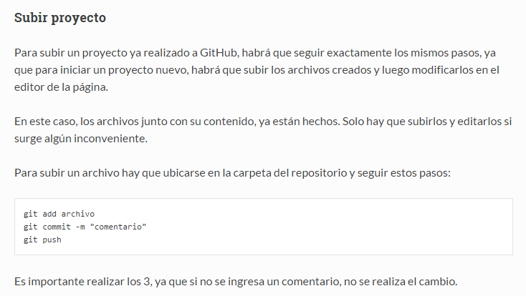

**Proceso de Check Out:**

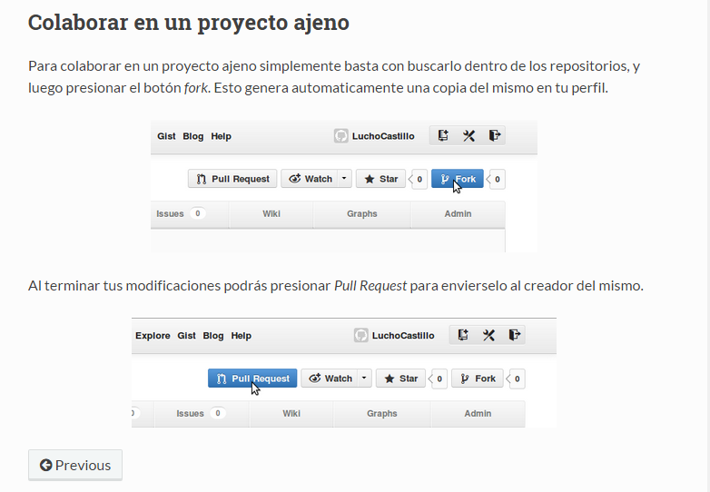

# Referencias

## Las imágenes utilizadas en el punto fueron tomadas de la siguiente página:

## http://conociendogithub.readthedocs.org/en/latest/data/dinamica-de-uso/